Město Kyjov

**Zastupitelstvo města Kyjova**

Obecně závazná vyhláška města Kyjova,

kterou se stanovují pravidla pro pohyb psů na veřejném prostranství ve městě Kyjově a vymezují prostory pro volné pobíhání psů

Zastupitelstvo města Kyjova se na svém zasedání dne 2. 9. 2024 usneslo vydat, na základě ustanovení § 24 odst. 2 zákona č. 246/1992 Sb., na ochranu zvířat proti týrání, ve znění pozdějších předpisů, a v souladu s ustanovením § 10 písm. d) a § 84 odst. 2 písm. h) zákona č. 128/2000 Sb., o obcích (obecní zřízení), ve znění pozdějších předpisů, tuto obecně závaznouvyhlášku (dále jen „tato vyhláška“):

**Čl. 1**

**Pravidla pro pohyb psů na veřejném prostranství**

1. Stanovují se následující pravidla pro pohyb psů na veřejném prostranství ve městě Kyjově:
2. na všech veřejných prostranstvích[1] ve městě Kyjově je možný pohyb psů pouze na vodítku, které musí být jen natolik dlouhé a umožnit ovládání psa tak, aby byl znemožněn útok či jiné obtěžování ze strany psa vůči osobám či jiným psům přítomným na veřejném prostranství. Vodítko nesmí být překážkou pro pohyb chodců, cyklistů, kočárků či invalidních vozíků;
3. zakazuje se vstup se psem na dětská hřiště a pískoviště;
4. fyzická osoba uvedená v odstavci 2 je povinna neprodleně odstranit exkrementy způsobené psem na veřejném prostranství, veřejné zeleni a zařízení sloužícím potřebám veřejnosti, např. lavičky, odpadkové koše, květináče, autobusové zastávky, a další.
5. Splnění povinnosti stanovené v odstavci 1 zajišťuje fyzická osoba, která má psa   
   na veřejném prostranství pod kontrolou či dohledem.[2]
6. Pravidla stanovená v odstavci 1 písm. a) a b) se nevztahují na psy při jejich použití dle zvláštních právních předpisů.[3]

**Čl. 2**

**Vymezení prostor pro volné pobíhání psů**

Pro volné pobíhání psů, které je možné pouze pod neustálým dohledem a přímým vlivem fyzické osoby doprovázející psa, se vymezují prostory uvedené v příloze, která je nedílnou součástí této obecně závazné vyhlášky.

**Čl. 3**

**Zrušovací ustanovení**

Touto vyhláškou se ruší obecně závazná vyhláška města Kyjova č. 10/2024, kterou se stanovují pravidla pro pohyb psů na veřejném prostranství ve městě Kyjově a vymezují prostory pro volné pobíhání psů ze dne 3. 6. 2024.

**Čl. 4**

**Účinnost**

Tato vyhláška nabývá účinnosti počátkem patnáctého dne následujícího po dni jejího vyhlášení.

Daniel Čmelík v. r. Mgr. František Lukl, MPA v. r.

1. místostarosta města Kyjova starosta města Kyjova

Příloha k obecně závazné vyhlášce, kterou se stanovují pravidla pro pohyb psů na veřejném prostranství ve městě Kyjově a vymezují prostory pro volné pobíhání psů

Prostory vymezené pro volné pobíhání psů

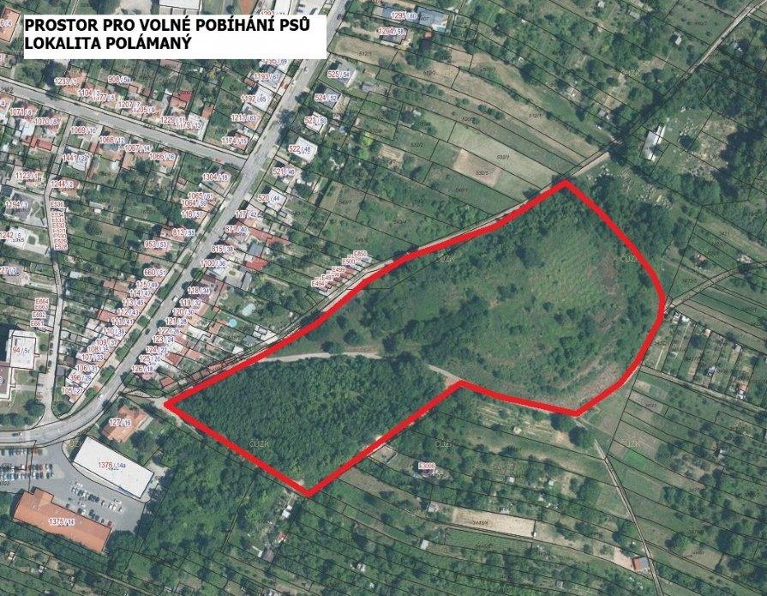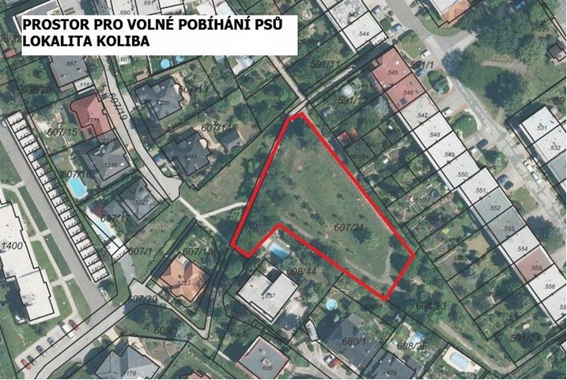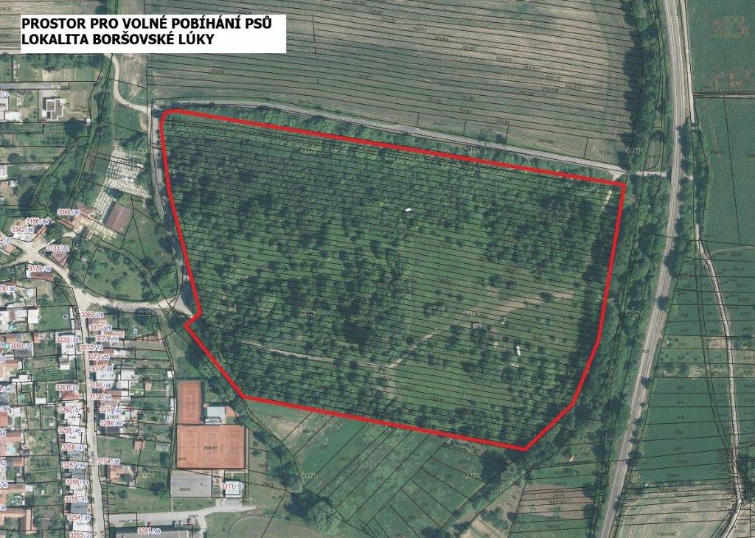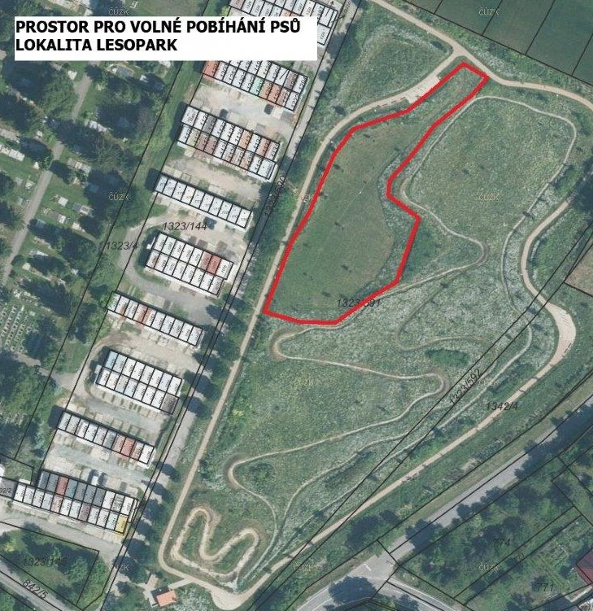

1. § 34 zákona č. 128/2000 Sb., o obcích (obecní zřízení), ve znění pozdějších předpisů.
2. Fyzickou osobou se rozumí např. chovatel psa, jeho vlastník či doprovázející osoba.
3. Např. zákon č. 273/2008 Sb., o Policii České republiky, ve znění pozdějších předpisů, nebo zákon č. 553/1991 Sb., o obecní policii, ve znění pozdějších předpisů.